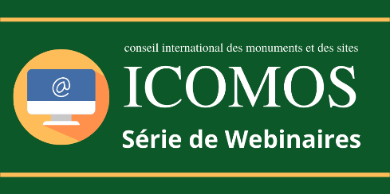
Webinaires à venir de l’ICOMOS
Modèle

Afin que votre webinaire soit inclus à l’article « Webinaires à venir » sur le site web de l’ICOMOS, veuillez remplir ce modèle et le renvoyer à project.intern@icomos.org
L’article « Webinaires à venir » sera inclus dans chaque e-news mensuelle de l’ICOMOS.

Titre du webinaire
Nom du Comité ou Groupe de travail qui organise le webinaire
Nom et adresse mail d’une personne de contact
Heure et date du webinaire
Résumé du Webinaire (maximum 100 mots)

Comment participer au webinaire (lien pour s’inscrire ou pour regarder la vidéo)
Affiche du webinaire | □ Elle est en pièce-jointe de l’email  ou  □ Voici un lien pour télécharger l’affiche:
Un lien vers un article complet sur le webinaire ou un document PDF qui fournit plus d’informations sur le webinaire (facultatif)

